**專家資料庫平台**

**系統操作手冊**

**版次：1.1**

中華民國113年8月

|  |  |  |  |
| --- | --- | --- | --- |
| 文件制／修訂紀錄頁 | | | |
| 版次 | 發行日期 | 修訂摘要 | 修訂者 |
| 1.0 | 113.1.1 | 首次發行 | - |
| 1.1 | 113.8.13 | 1. 更新”系統功能架構圖”。 2. 增加第2.3節 通用功能說明。 3. 根據新上版系統，更新第三、四、五章畫面與說明。 | 王俊凱 |
|  |  |  |  |
|  |  |  |  |

**目錄**

第一章 手冊使用說明 1

1.1 使用說明 1

1.2 操作環境說明 1

第二章 系統架構說明 2

2.1 系統功能架構 2

2.2 介面設計 3

2.3 通用功能說明 5

第三章 專家資料 6

3.1. 專家基本資料－新增、編輯 6

3.2. 專家基本資料－查詢 11

3.3. 專家基本資料－匯入匯出專家資料 14

第四章 專案資料 16

4.1. 專案資料/會議 16

4.2. 專案資料/專案 17

第五章 專長項目與代碼維護 18

5.1 專長項目/專長項目、專長領域維護 18

5.2 代碼維護/縣市、鄉鎮、職稱、證照代碼 20

# 手冊使用說明

## 使用說明

1. 本手冊提供專家資料庫系統之功能操作說明。
2. 本手冊之排版設計採用交叉參照方式編纂，使用者可依序閱讀以了解整體作業程序及功能，亦可透過目錄找到對您有幫助的主題。
3. 本手冊中【選單/功能1】-【選單/功能2】，表示系統選單路徑，方便使用者了解該功能位置。方框文字 表示該功能之按鈕，用於操作執行。

## 操作環境說明

本系統可於多種瀏覽器，包括 Firefox、Chrome、Safari，使用者不需要安裝其他軟體及外掛程式(Plug-in)。

可支援使用者可使用 1024 x 768像素以上任何解析度之電腦螢幕進行瀏覽。建議最佳瀏覽解析度為1280 x960，以獲得最佳瀏覽環境。

# 系統架構說明

## 系統功能架構

本計畫依據需求訪談結果設計相關功能，可區分為專家資料、專案資料、專長項目、代碼維護、系統管理、使用者資訊等功能。系統功能架構如圖2.1-1所示。

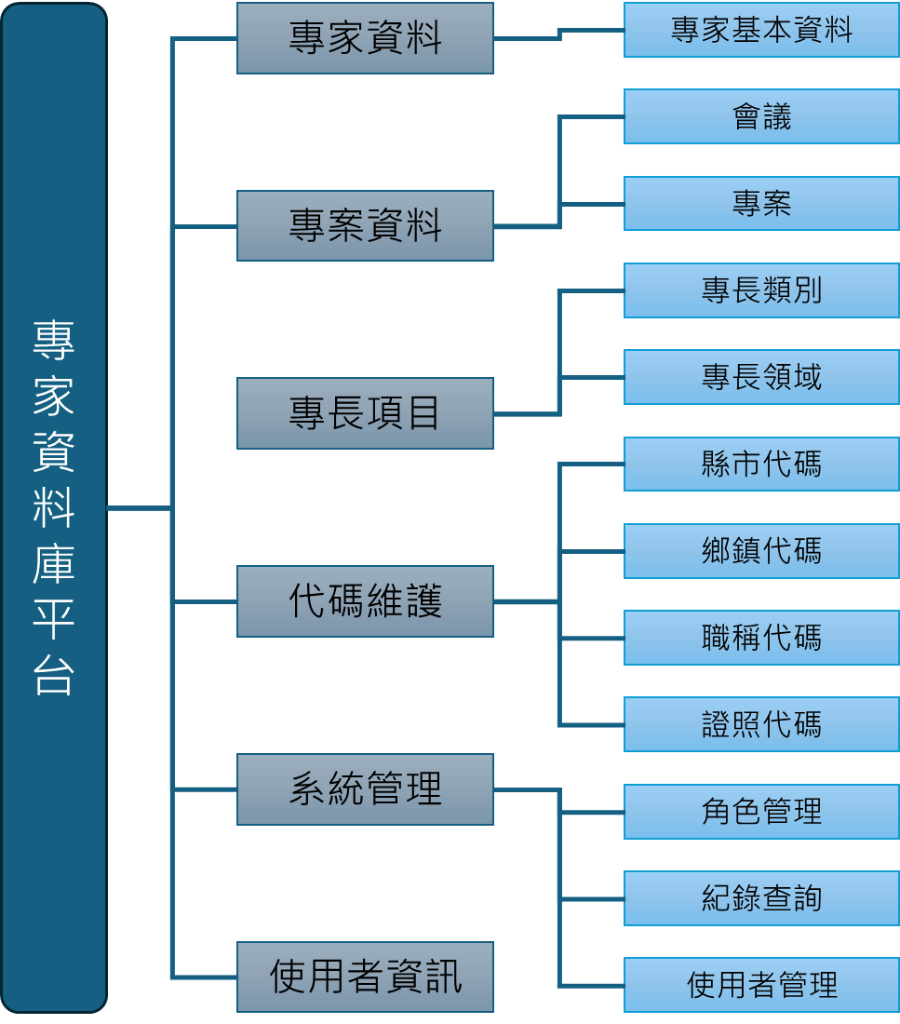

圖2.1-1 系統功能架構圖

## 介面設計

本系統介面主要分成【專家資料】、【專案資料】、【專長項目】、【代碼維護】、【系統管理】、【使用者資訊】，為使能於各種大小瀏覽器皆能正常顯示，導入響應式（RWD）設計；系統功能主要頁面如下。

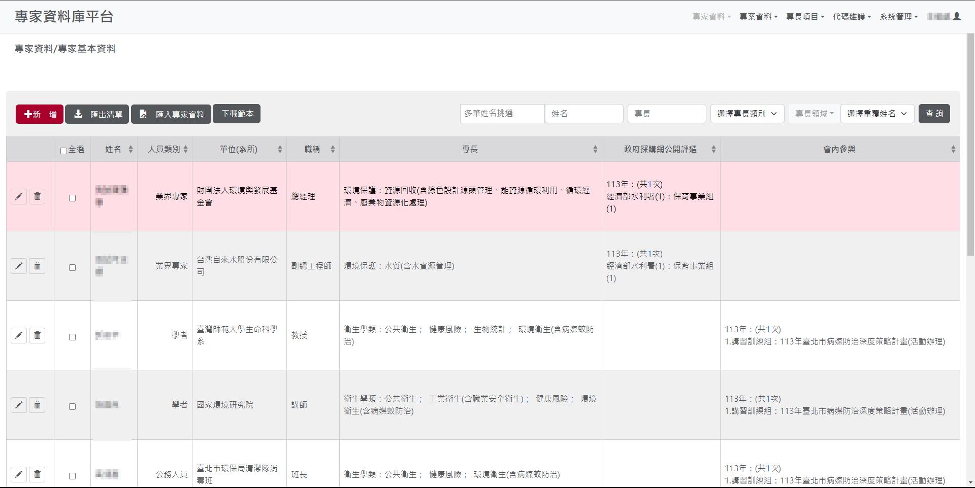

圖2.2-1專家資料-專家基本資料頁面

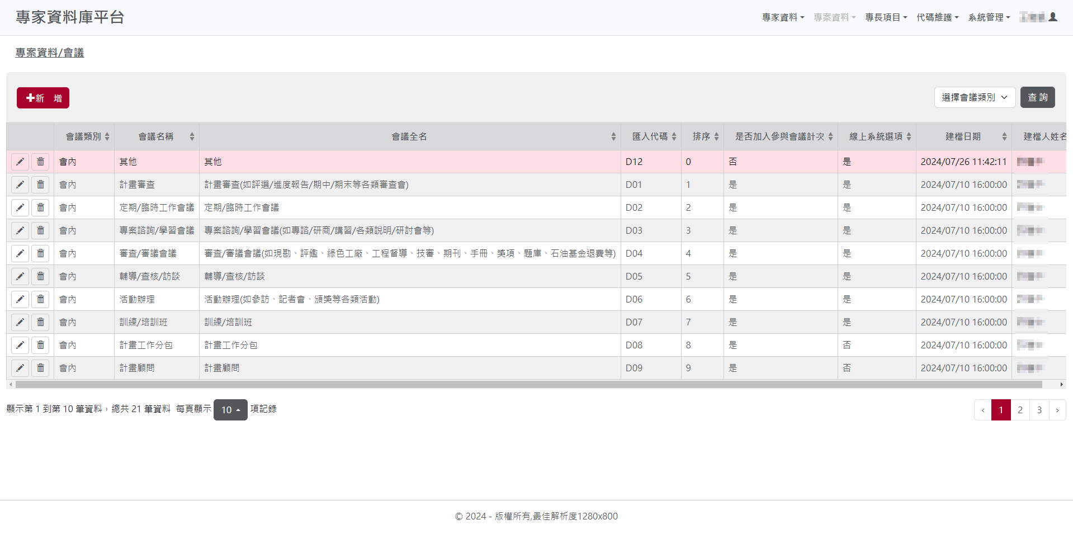

圖2.2-2 專案資料-會議頁面

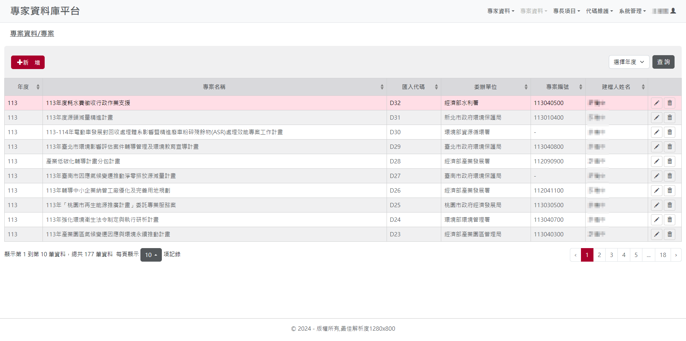

圖2.2-3 專案資料-專案頁面

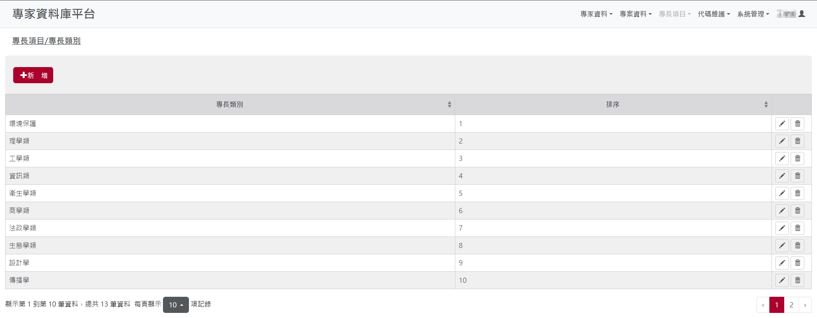

圖2.2-4 專長項目-專長類別頁面

## 通用功能說明

|  |
| --- |
| 內容說明 |
| 基本通用功能說明-以專家資料頁面為例。 |
| 進入系統後，預設頁面為專家基本資料。使用其他功能即可在右上方的選單上，點擊所使用選項。點擊 ＋新增，進行新增資料。點擊　　　　，進行該項資料編輯／刪除資料。點選全選，可全選查詢結果列表項目，進行匯出、刪除或其他功能，亦可單獨點選查詢結果列表項目。  1. 依條列的項目選擇後，點擊查詢，進行查詢作業。 2. 查詢表格欄位中的⯅⯆，可將該欄位的資料排序。  查詢結果列表可依需要呈現每頁的資料量。查詢結果列表可分頁進行呈現，點擊 < > 可進行分頁查看。 |

# 專家資料

## 專家基本資料－新增、編輯

|  |
| --- |
| 步驟內容說明 |
| 專家基本資料-新增、編輯 |
| 點擊＋新增後，即可進行新增資料。填寫基本資料，”身分代碼”為系統產出，”姓名”為必填項目，以及可檢查姓名是否重複，若重複仍可儲存，會帶出同姓名的專家資訊供確認，以及當時建檔人資訊。  1. 基本資料填寫完畢後，點擊確定，也會檢查姓名是否重複。 2. 若填完基本資料後，暫時不再編輯，可點擊返回專家資料總表，回到專家資料頁面。 3. 左上方資料編輯頁籤，基本資料、專長、專家參與紀錄。 4. 選擇專長頁籤，點擊＋新增。 5. 專長類別及領域皆以下拉選單選擇，並在專長領域可以採多選方式、全選或再點一次取消、全部取消以選，按確定即完成新增專長。 6. 選擇專家參與紀錄頁籤，點擊＋新增。 7. 部門及會議皆以下拉選單進行選擇。 8. 輸入專案時會自動進行模糊搜尋，按確定即完成新增專家參與紀錄。 9. 按鈕會外組別是建立專家參加會外機關內的所屬組別資訊。 10. 可新增多筆參與紀錄，點擊　　　　，可進行編輯／刪除。  1. 完成編輯後，點擊返回專家資料總表，回到專家資料頁面。 |

## 專家基本資料－查詢

|  |
| --- |
| 步驟內容說明 |
| 專家基本資料-查詢 |
| 1. 由姓名可多筆選擇專家； 2. 輸入姓名時，會進行模糊查詢，顯示可能的選擇。 3. 專長類別亦可以加入篩選條件中 4. 以下拉選單選擇是否重複姓名。 5. 點擊查詢，進行專家基本資料查詢。 6. 查詢結果中，可看到鍵入的專家出席的會議次數與相關內容與單位。 |

## 專家基本資料－匯入匯出專家資料

|  |
| --- |
| 步驟內容說明 |
| 專家基本資料-匯入匯出專家資料 |
| 1. 可下載上傳範本，將專家資料分欄位鍵入。 2. 並可將調整好的範本檔案進行匯入。 3. 可選擇要匯出的專家資料，並選擇需要的欄位。   注意事項：   * 匯入的範本檔欄位不得調整更更改，會造成匯入失敗。 * 匯入之專家資料，若在平台上有既有資料，將會用匯入的資料進行更新；欄位為空值時，則維持原欄位資料內容。 * 匯入的專家名字在平台重複時，會將重複資料皆更新，請特別注意。 |

# 專案資料

## 專案資料/會議

|  |
| --- |
| 步驟內容說明 |
| 右上方選單中的專案資料，點擊會議，即可進行會議的新增、編輯及刪除。 |
| 1. 點擊＋新增後，即可進行會議資料新增。  輸入會議類別名稱後，按確定即完成新增會議資料。 |

## 專案資料/專案

|  |
| --- |
| 步驟內容說明 |
| 右上方選單中的專案資料，點擊專案，即可進行專案的新增、編輯、刪除及查詢。 |
| 1. 點擊＋新增後，即可進行專案資料新增。  輸入委辦單位擊專案名稱後，按確定即完成新增專案資料。 |

# 專長項目與代碼維護

## 專長項目/專長項目、專長領域維護

|  |
| --- |
| 步驟內容說明 |
| 右上方選單中的代碼維護，點擊專長項目，即可進行專長類別、專長領域的新增、編輯及刪除。 |
| 1. 在專長項目下的專長類別中，點擊＋新增後，即可進行專長類別資料新增。  在專長項目下的專長領域中，點擊＋新增後，即可進行專長領域資料新增。  1. 並可使用下拉選單進行查詢。 |

## 代碼維護/縣市、鄉鎮、職稱、證照代碼

|  |
| --- |
| 步驟內容說明 |
| 右上方選單中的代碼維護，點擊職稱代碼，即可進行縣市、鄉鎮、職稱、證照代碼的新增、編輯及刪除。 |
| 1. 點擊＋新增後，即可進行職稱代碼資料新增。 |